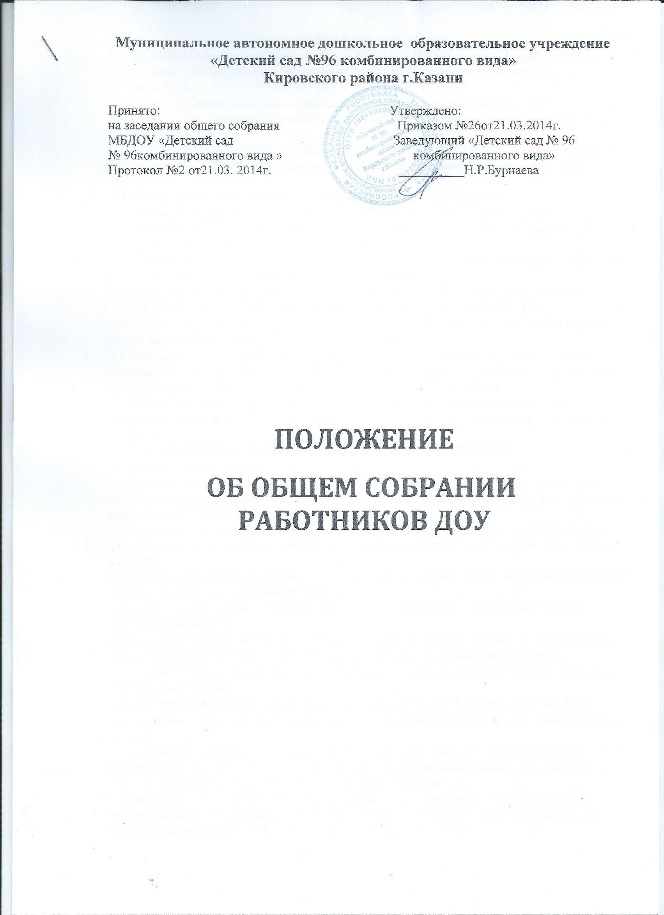1. ОБЩИЕ ПОЛОЖЕНИЯ
1.1. Настоящее положение разработано для МБДОУ «Детский сад №96 комбинированного вида» (далее - МБДОУ) в соответствии с Федеральным законом «Об образовании в РФ», Уставом ДОУ.
1.2 Общее собрание работников МБДОУ является коллегиальным органом управления, руководствуется законодательными и нормативными документами, регламентирующими деятельность ДОУ.
1.3. Общее собрание работников МБДОУ осуществляет общее руководство учреждением.
1.4. Общее собрание работников МБДОУ представляет полномочия трудового коллектива.
1.5. Общее собрание работников МБДОУ возглавляется председателем.
1.6. Решения Общего собрания работников МБДОУ, принятые в пределах его полномочий и в соответствии с законодательством, обязательны для исполнения администрацией, всеми членами коллектива.
1.7. Изменения и дополнения в настоящее Положение вносятся Общим собранием работников МБДОУ и принимаются на его заседании.
1.8. Срок данного положения не ограничен. Положение действует до принятия нового.
2. ОСНОВНЫЕ ЗАДАЧИ ОБЩЕГО СОБРАНИЯ РАБОТНИКОВ ДОУ
2.1.Общее собрание работников МБДОУ содействует осуществлению управленческих начал, развитию инициативы трудового коллектива.
2.2. Общее собрание работников МБДОУ реализует право на самостоятельность учреждения в решении вопросов, способствующих оптимальной организации образовательного процесса и финансово-хозяйственной деятельности.
2.3. Общее собрание работников МБДОУ содействует расширению коллегиальных, демократических форм управления и воплощения в жизнь государственно-общественных принципов.
3. ФУНКЦИИ ОБЩЕГО СОБРАНИЯ РАБОТНИКОВ ДОУ
3.1. Общее собрание работников МБДОУ:
- обсуждает и рекомендует к утверждению устав МБДОУ, проект коллективного договора, правила внутреннего трудового распорядка, графики работы, графики отпусков работников МБДОУ;
- обсуждает вопросы состояния трудовой дисциплины в МБДОУ и мероприятия по ее укреплению, рассматривает факты нарушения трудовой дисциплины работниками МБДОУ;
- рассматривает вопросы охраны и безопасности условий труда работников, охраны жизни и здоровья воспитанников МБДОУ;
- вносит предложения Учредителю по улучшению финансово-хозяйственной деятельности МБДОУ;
- определяет размер доплат, надбавок, премий и других выплат стимулирующего характера, в пределах, имеющихся в учреждении средств из фонда оплаты труда;
- определят порядок и условия предоставления социальных гарантий и льгот в пределах компетенции МБДОУ;
- вносит предложения в договор о взаимоотношениях между Учредителем и МБДОУ;
- заслушивает отчет заведующего МБДОУ о расходовании бюджетных и внебюджетных средств;
- заслушивает отчеты о работе заведующего, зам завхоза, старшего воспитателя, председателя родительского комитета и других работников, вносит на рассмотрение администрации предложения по совершенствованию ее работы;
- знакомится с итоговыми документами по проверке государственными и муниципальными органами деятельности МБДОУ и заслушивает администрацию о выполнении мероприятий по устранению недостатков в работе;
- при необходимости рассматривает и обсуждает вопросы работы с родителями (законными представителями) воспитанников, решения родительского собрания;
- в рамках действующего законодательства принимает необходимые меры, ограждающие педагогических и других работников, администрацию от обоснованного вмешательства в их профессиональную деятельность, ограничения самостоятельности МБДОУ, его самоуправляемости. Выходит с предложениями по этим вопросам в общественные организации, государственные и муниципальные органы управления образованием, органы прокуратуры, общественные объединения.
4. ПРАВА ОБЩЕГО СОБРАНИЯ РАБОТНИКОВ ДОУ
4.1. Общее собрание работников МБДОУ имеет право:
- участвовать в управлении МБДОУ;
- выходить с предложениями и заявлениями на Учредителя, в органы муниципальной и государственной власти, в общественные организации;
4.2. Каждый член Общего собрания работников МБДОУ имеет право:
- потребовать обсуждения Общим собранием МБДОУ любого вопроса, касающегося деятельности МБДОУ, если его предложение поддержит, не имеет одной трети членов собрания;
- при несогласии с решением Общего собрания работников МБДОУ высказать свое мотивированное мнение, которое должно быть занесено в протокол.

5.ОРГАНИЗАЦИЯ УПРАВЛЕНИЯ ОБЩЕГО СОБРАНИЯ РАБОТНИКОВ ДОУ
5.1. В состав Общего собрания работников МБДОУ входят все работники ДОУ.
5.2. На заседании Общего собрания МБДОУ могут быть приглашены представители Учредителя, общественных организаций, органов муниципального и государственного управления. Лица, приглашенные на собрание, пользуются правом совещательного голоса, могут вносить предложения и заявления, участвовать в обсуждении вопросов, находящихся в их компетенции.
5.3. Для ведения Общего собрания работников МБДОУ из его состава открытым голосованием избирается председатель и секретарь сроком на один календарный год, которые исполняют свои обязанности на общественных началах.
5.4. Председатель Общего собрания работников МБДОУ:
- организует деятельность Общего собрания работников ДОУ;
- информирует членов трудового коллектива о предстоящем заседании;
- организует подготовку и проведение заседания;
- определяет повестку дня;
- контролирует выполнение решений.
5.5. Общее собрание работников МБДОУ собирается не реже 2 раз в календарный год.
5.6. Общее собрание работников МБДОУ У считается правомочным, если на нем присутствует не менее 2/3 работников ДОУ.
5.7. Решение Общего собрания работников МБДОУ принимается простым большинством голосов открытым голосованием.
5.8. Решение Общего собрания работников МБДОУ считается принятым, если за него проголосовало не менее 2/3 присутствующих.
5.9. Решения Общего собрания работников МБДОУ реализуются через приказы и распоряжения заведующего МБДОУ.
5.10. Решение Общего собрания работников МБДОУ обязательно к исполнению для всех членов трудового коллектива.
6. ОТВЕТСТВЕННОСТЬ ОБЩЕГО СОБРАНИЯ РАБОТНИКОВ ДОУ
6.1. Общее собрание работников МБДОУ несет ответственность:
- за выполнение, выполнение не в полном объеме или невыполнение закрепленных за ним задач и функций;
- за соответствие принимаемых решений законодательством РФ, нормативно-правовым актам.
7. ДЕЛОПРОИЗВОДСТВО ОБЩЕГО СОБРАНИЯ РАБОТНИКОВ ДОУ
7.1. Заседания Общего собрания работников МБДОУ оформляются протоколом.
7.2. В книге протоколов фиксируются:
- дата проведения;
- количественное присутствие (отсутствие) членов трудового коллектива;
- приглашенные (ФИО, должность);
- повестка дня;
- ход обсуждения вопросов;
- предложения, рекомендации и замечания членов трудового коллектива и приглашенных лиц;
- решение.
7.3. Протоколы подписываются председателем и секретарем Общего собрания работников МБДОУ.
7.4. Нумерация протоколов ведется от начала учебного года.
7.5. Книга протоколов Общего собрания работников МБДОУ нумеруется постранично, прошнуровывается, скрепляется подписью заведующего и печатью МБДОУ.
7.6. Книга протоколов Общего собрания работников МБДОУ хранится в делах ДОУ (50 лет) и передается по акту (при смене руководителя, передаче в архив).
7.7. Книга протоколов Общего собрания работников МБДОУ вносится в номенклатуру дел ДОУ.

